[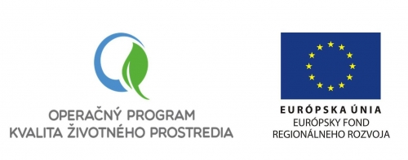](http://www.rakusy.sk/zateplenie-obecnej-budovy-v-sportovom-areali-0/)

loga_siea

Investícia

do vašej budúcnosti

**Stav po ukončení projektu:**

Zateplením fasády, plochej strechy a výmenou vonkajších otvorov konštrukcií sa zvýši technická kvalita objektu a dosiahne sa úspora energie. Použité materiály technicky spĺňajú najprísnejšie kritériá so zreteľom na plánované úspory energie. Prevádzka nízkoenergetickej budovy bude porovnateľne nižšia, čo je dobrým predpokladom jej dlhodobého využívania.

**Stav pred začatím projektu:**

Budova materskej školy bola postavená v roku 1983. Nedostatkom stavebnej časti objektu je technický stav strechy a  tepelnotechnické vlastnosti stavebných konštrukcií a výplní otvorov. Strecha a fasáda budovy MŠ je poškodená vplyvom vonkajším vplyvom teploty, voda, mráz. Obvodové múry budovy a okná nespĺňajú súčasné tepelnotechnické normy.

**Názov projektu:**

**Zníženie energetickej náročnosti budovy**

**Materskej školy**

Prijímateľ: Obec Imeľ

Kód projektu: NFP310041A410

Kód výzvy: OPKZP-PO4-SC431-2015-6

Číslo zmluvy o NFP: KŽP - PO4 - SC431 - 2015 - 6 / 238

Schválený NFP: 262 027,09 €

Tento projekt sa

realizuje s podporou

**EURÓPSKEJ ÚNIE**

**Európsky fond regionálneho rozvoja**